Сейчас, в информационный век, несложно найти любую интересующую Вас информацию. В данном случае: книги, стихи и рассказы о космосе, написанные понятным для детей языком. Для этого лишь стоит заглянуть на соответствующие родительские сайты.
Строение Солнечной системы, карта звёздного неба, первый полёт в космос, виды галактик и строение Вселенной - множество интересной информации встретите там Вы и Ваш ребёнок.
Вместе вы сможете познакомиться с такими терминами, как планета, звезда, галактика, метеорит, астероид, чёрные дыры и многими другими.
Что лукавить, думаем, эта информация пригодится и для нас, взрослых.
Вы удивитесь, узнав, насколько интересная наука АСТРОНОМИЯ! Не зря Солнце, звёзды, Луна - притягивали человека с древних времён и становились героями легенд, мифов и сказок. Кроме того, здесь Вы узнаете много интересной информации о том, как рассказать детям о космосе, научитесь играть в весёлые «космические» игры, прочтёте смешные «космические» стихи и загадки!
Рассказывая детям о космосе, не ленитесь подбирать интересный материал, после таких бесед ребенку будет интересно все, что происходит в космическом пространстве, и даже когда он повзрослеет, глядя на вечернее или ночное небо, вспомнит ваши беседы и радостно улыбнётся.
Муниципальное автономное дошкольное образовательное учреждение «Центр развития ребенка детский сад № 19» города Ишима

«Нужно ли знакомить дошкольников с космосом?»

.

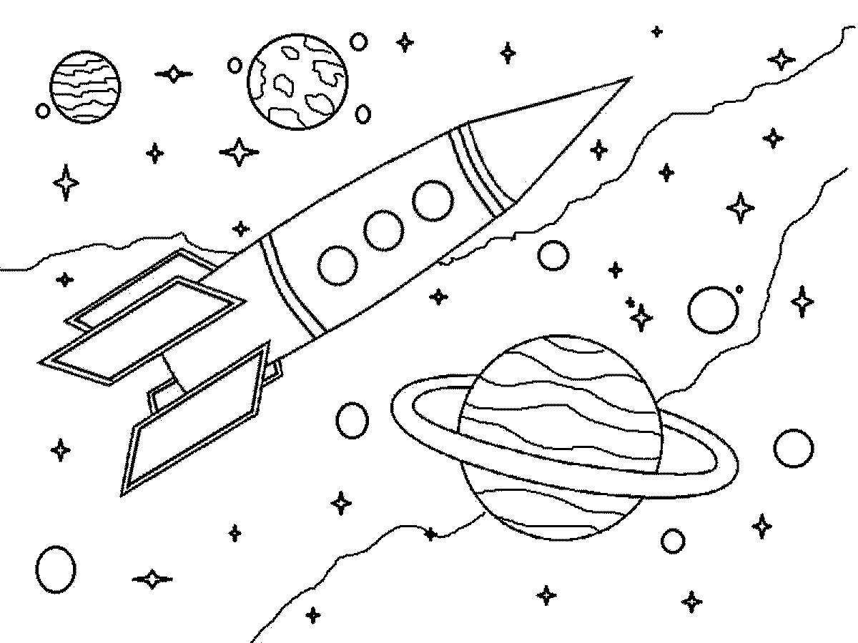

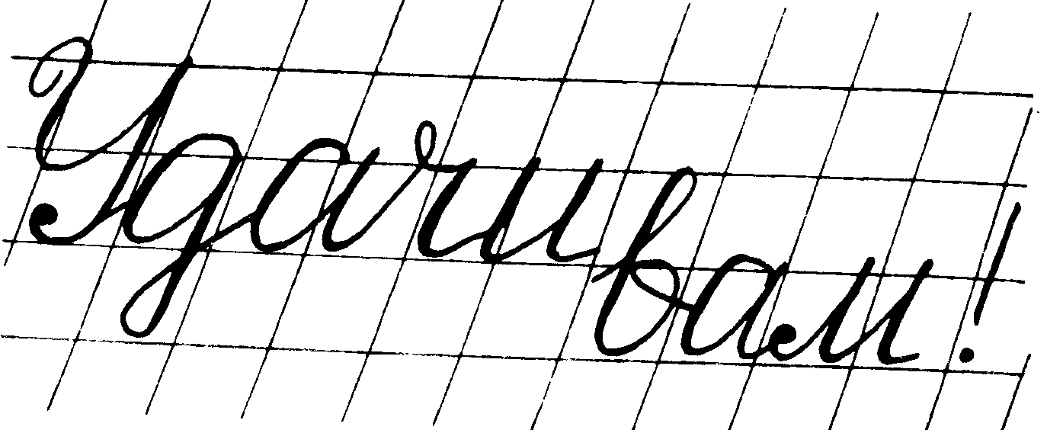
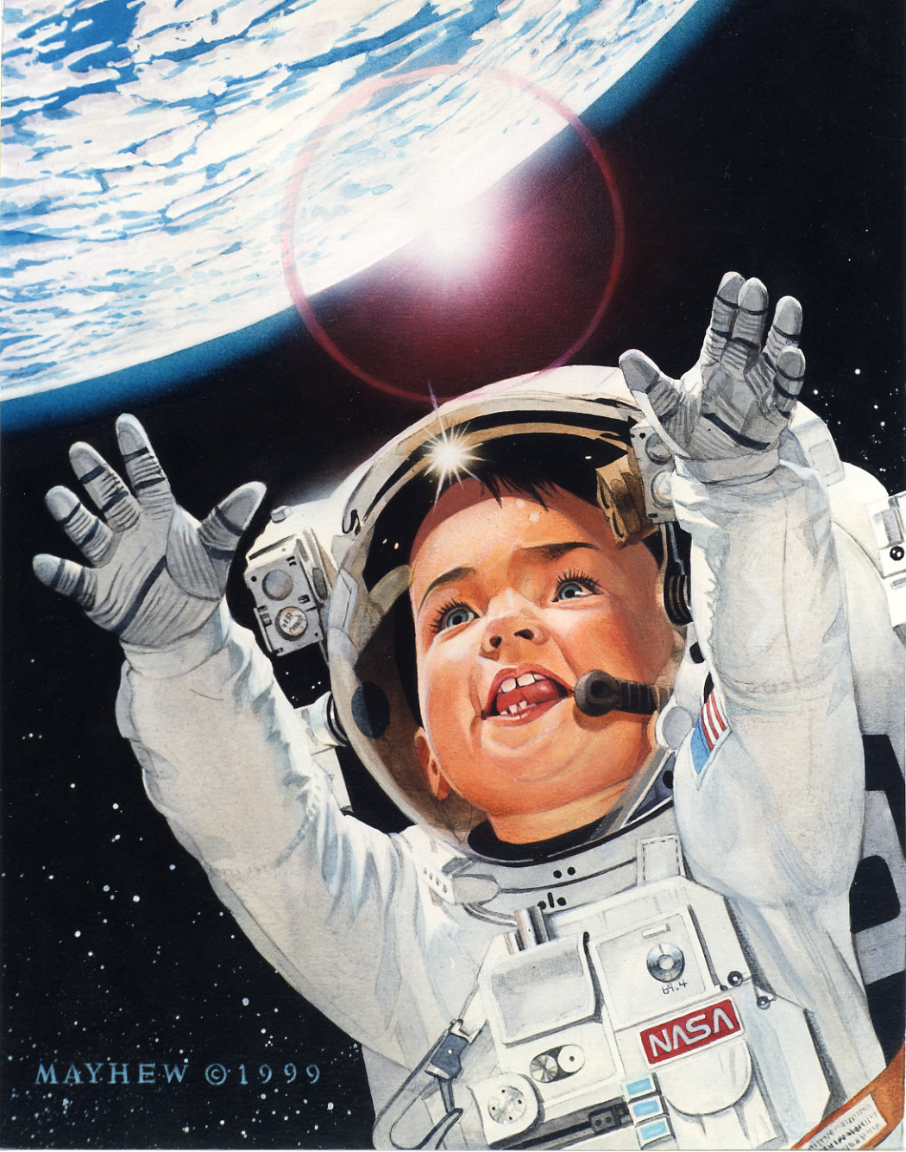

Гаврилова Вера Александровна воспитатель

Формировать познавательный интерес ребенка нужно как можно раньше в дошкольном детстве, потому, что, чем больше знает маленький человек, тем легче ему будет в жизни, тем быстрее он найдет место в нашем интересном и прекрасном мире.
Дошкольный возраст – это замечательное время и для детей и для родителей, в этот период малыш активно познает мир, интересуется всем на свете, открывает для себя новые истины. Мы так привыкли к тому, что нас окружает, и часто не замечаем, какие чудеса происходят вокруг нас каждый день. Поэтому перед нами взрослыми стоит огромная задача, как можно больше времени уделять общению с ребенком, рассказывать ему обо всем, о чём он спросит. Детские вопросы дают нам взрослым шанс освежить в памяти, то, что уже забылось, вернуться в детство и посмотреть на мир глазами детей.
Астрономия многим взрослым представляется очень сложной и несколько туманной наукой. Многие даже не представляют, как можно обо всём этом понятно и доступно рассказать ребёнку. «Ты ещё мал для этого, не поймешь», - частый ответ.
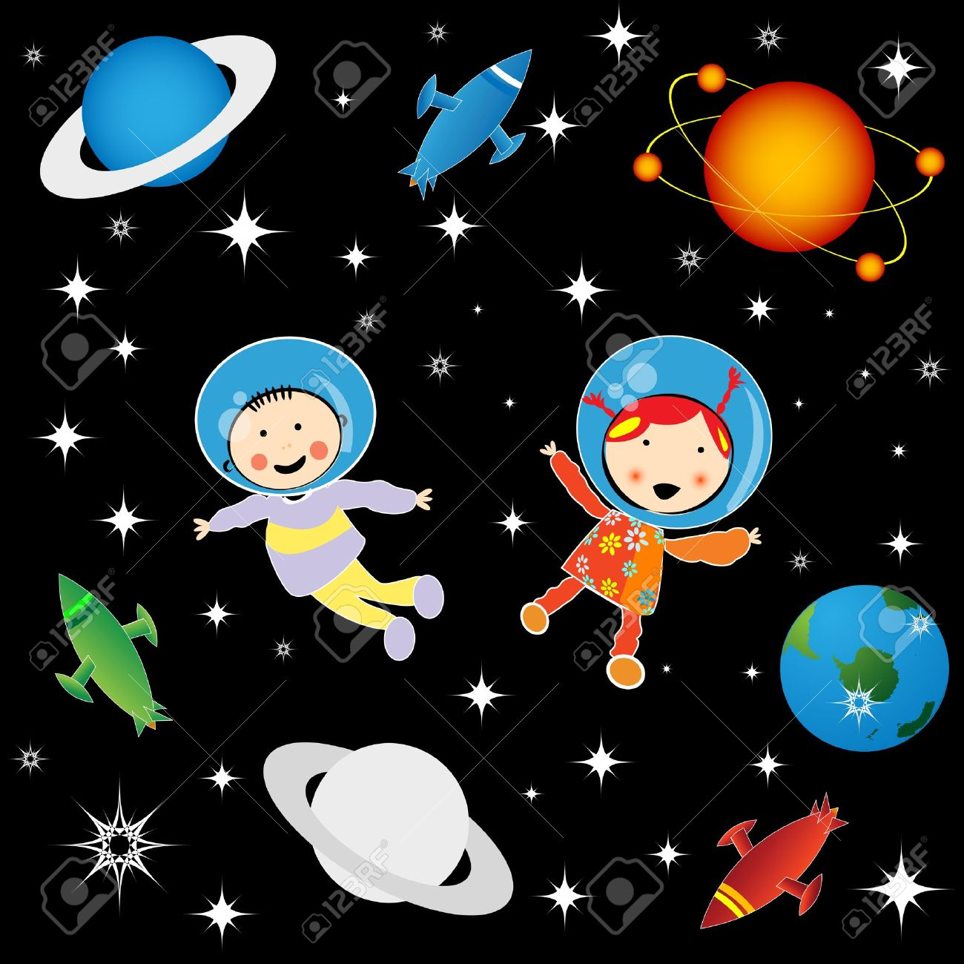

Но от этого космос не становится для детей менее интересным! Дети живо интересуются тайнами космоса и готовы подолгу вглядываться в звёздное небо.
Необходимо формировать это мировоззрение и в детях, тем более, что практически каждый ребёнок готов к восприятию этой информации!
Любознательный малыш уже в возрасте 3-х лет (а то и раньше) может огорошить родителей вопросом о том, зачем на небе Луна и звёзды, и почему вечером солнышко уходит?
Лучше всего начать рассказ с того, что жизнь на Земле зависит от Солнца. 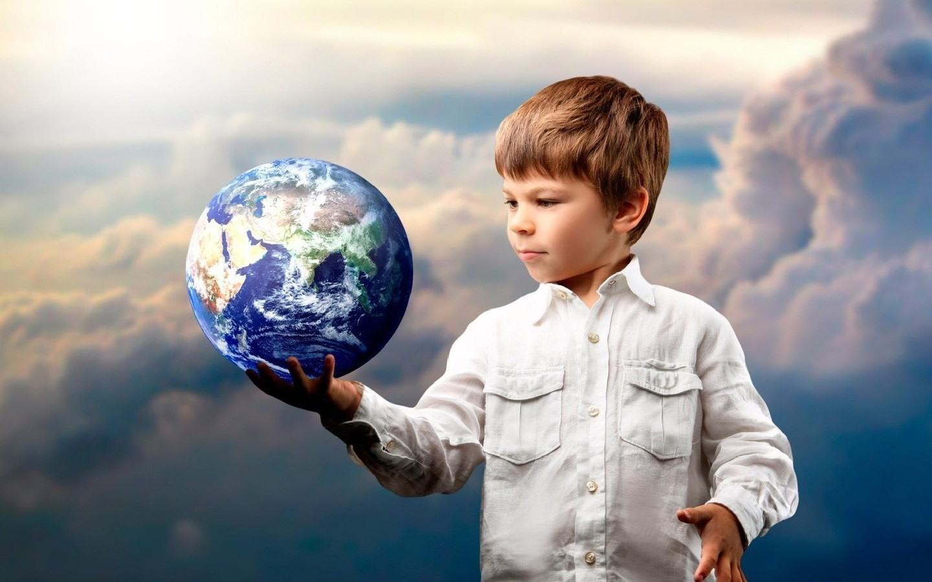
Поскольку размеры Вселенной никто представить не может, объясните некоторые космические явления на
обычных вещах. Для начала возьмите фонарик и при выключенном свете включите его. Затем покажите ребенку на близком расстоянии. Потом отойдите дальше. Обратите внимание ребенка, что фонарик стал меньше в размере, а свет от него тусклым. Так ребенку будет легче понять, что звезды только кажутся маленькими. Ведь они очень далеко от Земли.
Если ребенок будет интересоваться, насколько Земля меньше в размере, чем Солнце, можно показать ему на примере горошины и арбуза. Так ему будет легче понять, что Земля по отношению к Солнцу имеет размер горошины
Ребенок может заинтересоваться, почему Луна может быть круглой и в форме полумесяца. Для проведения опыта можно использовать мяч и настольную лампу. Вы вместе можете создать Луну, и ребенок все поймет.
Предложите ребенку стать главным Звездочетом, которому будет поручено сосчитать все звезды. В темной комнате направьте свет от фонарика на свободную стену, включайте и выключайте его. Луч можно направлять в разные стороны, сияние звезды может длиться долго, или она погаснет быстро. Эта игра разовьет у него внимание, а также способность к быстрому переключению внимания, совершенствует навыки счета.
Когда ребенок интересуется космосом лучше объяснять ему на простых примерах, не увлекаясь космической терминологией, он все поймет, если вы будете разговаривать на понятном ему языке.
Для того, чтобы ответить на многочисленные «почему?» и «отчего?», мы рекомендуем вам прочесть вместе с ребенком детские книги о космосе.

